Ezek az innovációk formálják a prémium pénzügyi szolgáltatások jövőjét Magyarországon
Június 9-én, a Klasszis Investment and Wealth Management Summit 2026 konferencia keretein belül adta át a Privátbankár.hu, az Mfor és a Piac&Profit online újságokat magában foglaló Klasszis Média a privátbanki, vagyonkezelői és nyugdíjpénztári díjakat. A konferencia a vagyontervezés, a privát vagyonok jövője és a szabályozási környezet várható változásai köré szerveződött, a díjátadó pedig a szektor legjobb teljesítményeit emelte ki.
A Klasszis Innovációs díjak célja, hogy elismerjék azokat a privátbanki, prémium banki és vagyonkezelői területen megvalósult fejlesztéseket, amelyek a kiemelt ügyfélszegmens számára magasabb színvonalú, korszerűbb, személyre szabottabb vagy hatékonyabb megoldásokat kínálnak. A díj olyan újításokat mutat be és értékel, amelyek nemcsak az ügyfélélményt és a szolgáltatási színvonalat javítják, hanem hozzájárulnak a hazai vagyonkezelési és befektetési kultúra fejlődéséhez is.
A pályázati felhívásra összesen hét pályázat érkezett be. A zsűri az innováció egyedisége és újdonságtartalma, a piaci és üzleti igényekhez való illeszkedés, a hatás és eredményesség, az ügyfélélmény és használhatóság, valamint az adott innovációtípushoz kapcsolódó specifikus szempontok alapján értékelt.
A zsűri munkájában a Klasszis Média több munkatársa mellett Baki Zoltán (partner, Gutmann), Barta Gergő (senior manager, Deloitte), Ónody Tamás (főtitkár, Treasury Club), Takács András (felügyelőbizottsági tag, Befektetési Szolgáltatók Szövetsége) és Temmel András (főtitkár, BAMOSZ) vett részt.
A díjazottak:
Az Év Klasszis Innovációja Díj 2026 - Privátbanki és Vagyonkezelői Digitalizáció: Hold Alapkezelő - Applikációs onboarding
Az Év Klasszis Innovációja Díj 2026 - Privátbanki és Vagyonkezelői Termék: K&H Bank - AI a befektetések szolgálatában: új dimenziók a vagyonkezelésben
Az Év Klasszis Innovációja Díj 2026 - Privátbanki és Vagyonkezelői Szolgáltatás: Wood & Company - Vagyontervezés és Portfólió-optimalizálás
Az Év Klasszis Innovációja Díj 2026 - Privátbanki és Vagyonkezelői Kommunikáció: Concorde Podcast
A szervezők szerint az innovációs díjak egyik fontos célja, hogy a piaci szereplők számára is láthatóvá tegyék azokat a fejlesztéseket, amelyek már most alakítják a kiemelt ügyfélkörnek szóló szolgáltatások jövőjét. A díjazott megoldások jól mutatják, hogy a digitalizáció, a termékfejlesztés, a szolgáltatási innováció és a kommunikáció területén is erős a verseny.
Díjazták a privátbankokat, privátbankárokat és a nyugdíjpénztárakat is
A díjátadón ugyanakkor nemcsak az innovációkat ismerték el: átadták a privátbanki szolgáltatói, a privátbankári, a bizalmi vagyonkezelési szakértői és a nyugdíjpénztári díjakat is.
Az összes átadott díj listáját a rendezvenyek.klasszis.hu weboldalon lehet böngészni. A weboldalon az egyes díjak szabályzata, pontos módszertana is megtalálható.
Sajtókapcsolat:
- Gáspár András lapigazgató
- konferencia@privatbankar.hu
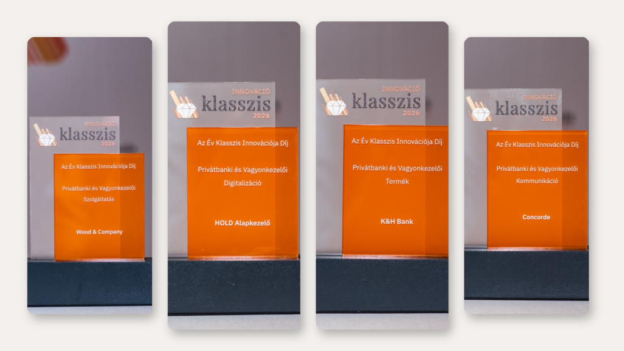 | © Klasszis Média
Eredeti tartalom: Klasszis Média
Továbbította: Helló Sajtó! Üzleti Sajtószolgálat
Ez a sajtóközlemény a következő linken érhető el:

